Modelo de cómo cambia la glucosa intersticial.
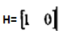
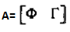
u_{k} = glucosa en sangre
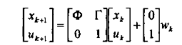
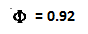
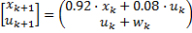
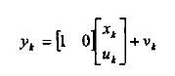

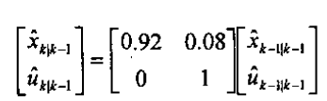
Filtro de Kalman
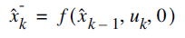

P_{k} = Covarianza del error
Q_{k} = Covarianza del ruido del proceso
R_{k} = Covarianza del ruido de la medida
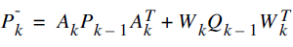

K_{k} = Ganancia de Kalman
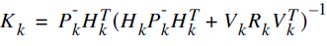
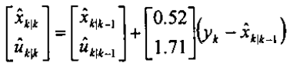
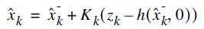

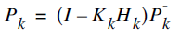

Notación k|k-1 Conoces k-1, estimas k sin medición. Priori
Notación k|k Estimas k con medición. Posteriori

Dimensiones de las matrices
Notación Filas x Columnas
X = 1x2 Estado del modelo
X_estimada = 1x2 Estimación del estado
A = 1x2 Φ y Γ
H = 1x2
K = 2x1 Ganancia de Kalman
P_Priori = 1x1 Covarianza del error estimada
P = 2x2 Covarianza del error
V = 1x2
W = 1x2
Q = 1x1 Covarianza del ruido del proceso
R = 1x1 Covarianza del ruido de la medida

